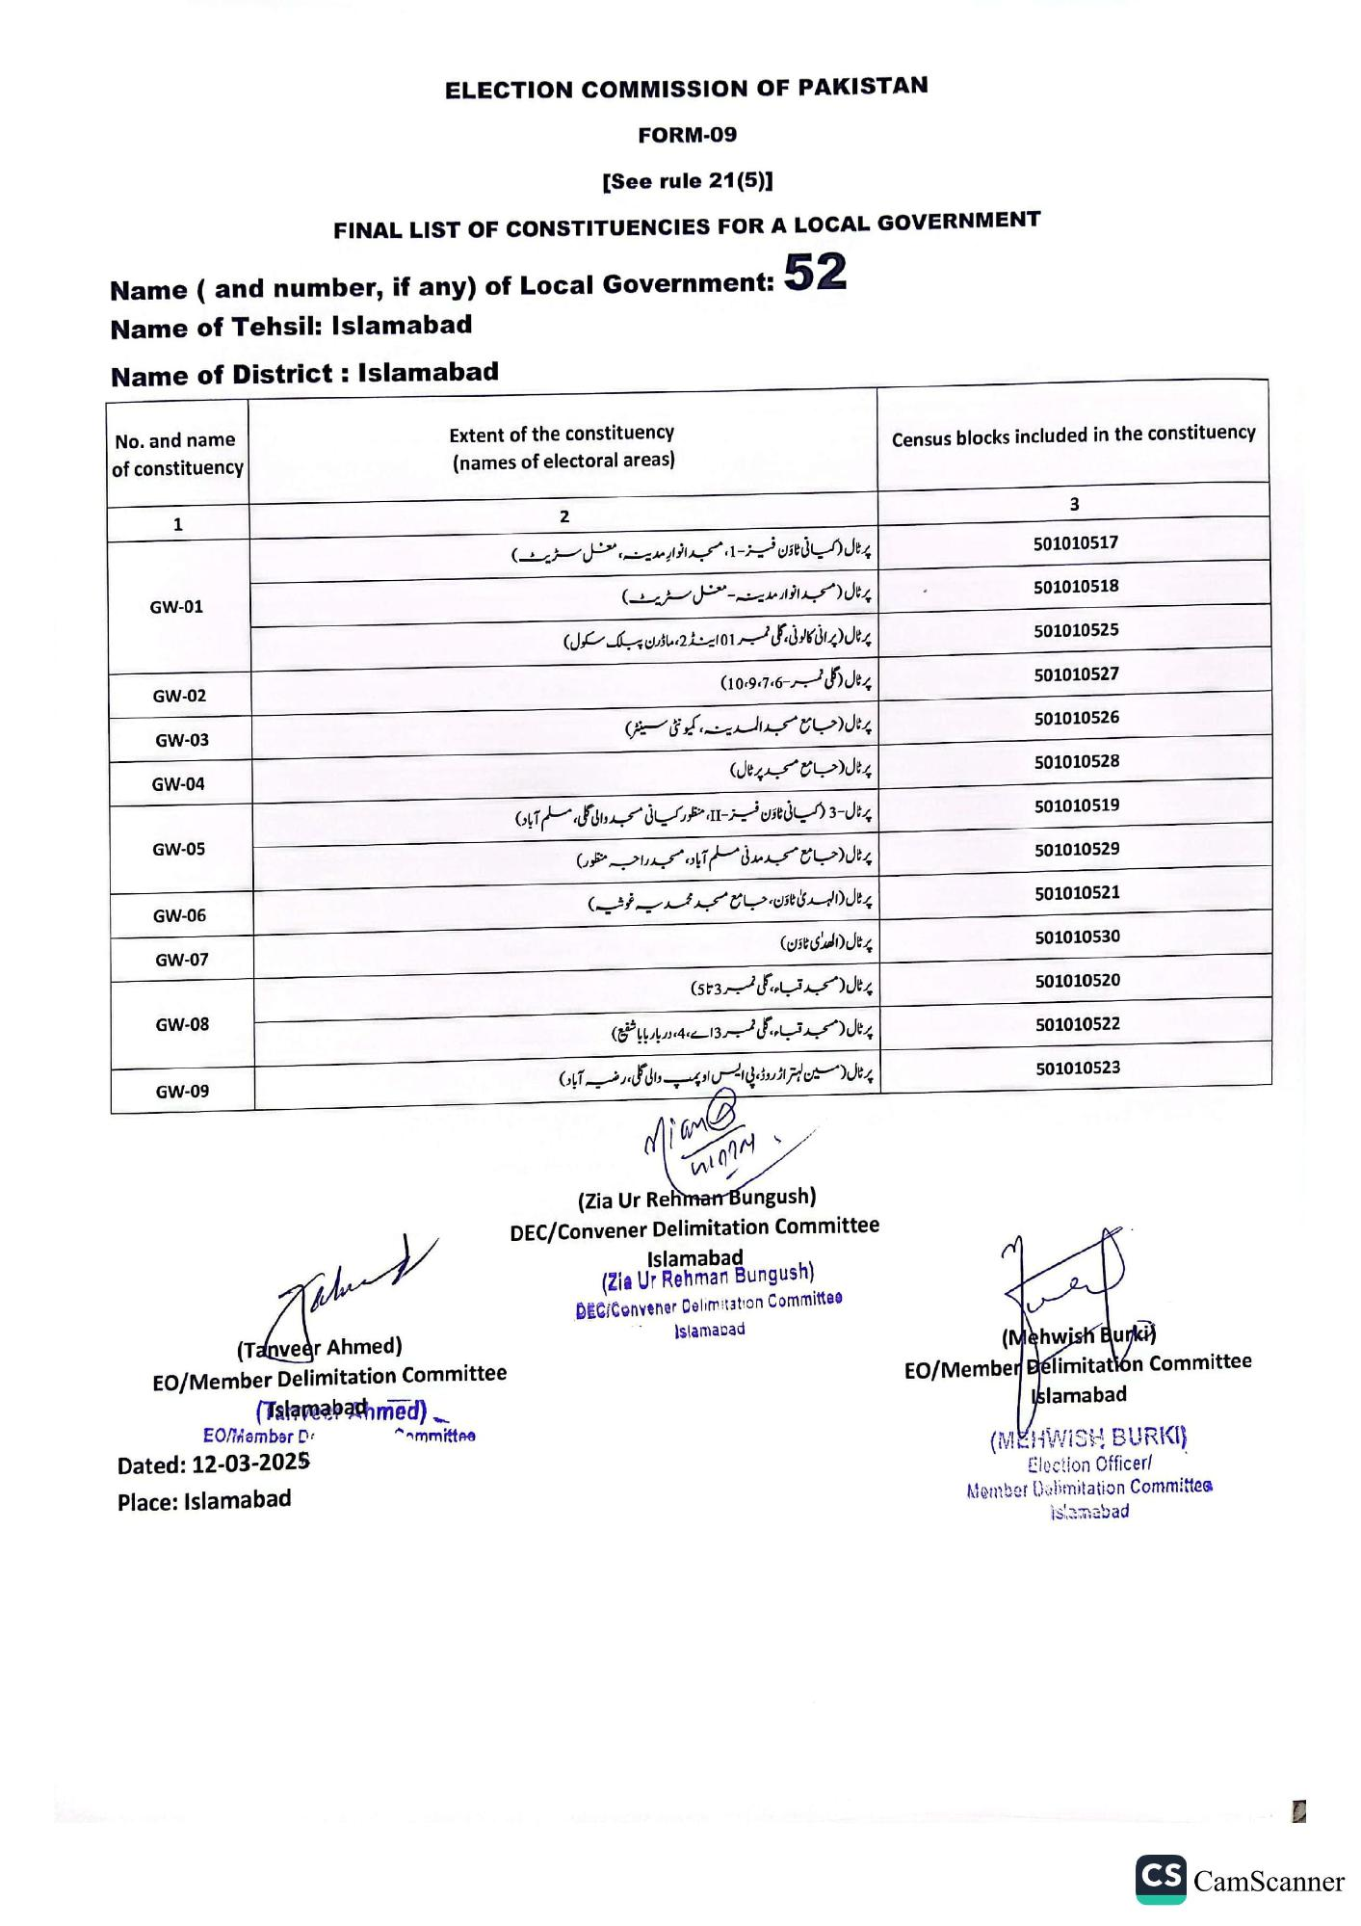
ELECTION COMMISSION OF PAKISTAN
FORM-09
[See rule 21(5)]
FINAL LIST OF CONSTITUENCIES FOR A LOCAL GOVERNMENT
Name (and number, if any) of Local Government:
52
Name of Tehsil: Islamabad
Name of District: Islamabad
No. and name of constituency
Extent of the constituency (names of electoral areas)
1
GW-01
GW-02
GW-03
GW-04
GW-05
GW-06
GW-07
GW-08
GW-09
2
پر ٹال (کیانی ٹاؤن فیز - 1، مسجد انوار مدینہ، مغل سٹریٹ)
پر ٹال ( مسجد انوار مدینہ ۔ معضل سٹریٹ)
پر ٹال ( پرانی کالونی ، گلی نمبر 01 اینڈ 2، ماڈرن پبلک سکول)
پر ٹال (گلی نمبر 6، 7، 10،9)
پر ٹال (جامع مسجد المدینہ، کمیونٹی سینٹر)
پر ٹال (جامع مسجد پر ٹال)
پر ٹال-3 (کیانی ٹاؤن فسیر-II، منظور کیانی مسجد والی گلی، مسلم آباد)
پر ٹال (جامع مسجد مدنی مسلم آباد، مسجد راجہ منظور)
پر ٹال (الہدی ٹاؤن، جامع مسجد محمدیہ غوشیہ)
پر ٹال ( الھدی ٹاؤن)
پر ٹال (مسجد قباء، گلی نمبر 3 تا5)
پر ٹال (مسجد قباء، گلی نمبر 3 اے، 4، دربار بابا شفیع)
Jabend
(Tanveer Ahmed)
EO/Member Delimitation Committee
(Tslamabadhmed)
EO/Mambar D
Dated: 12-03-2025
Place: Islamabad
Committee
پر ٹال (حسین لہتراڑ روڈ، پی ایس او پمپ والی گلی، رضیہ آباد)
Mian@
21024
(Zia Ur Rehman Bungush)
DEC/Convener Delimitation Committee
Islamabad
(Zia Ur Rehman Bungush)
DEC/Convener Delimitation Committee
Islamabad
Census blocks included in the constituency
3
501010517
501010518
501010525
501010527
501010526
501010528
501010519
501010529
501010521
501010530
501010520
501010522
501010523
(Mehwish Burki)
EO/Member Belimitation Committee Islamabad
(MEHWISH BURKI)
Election Officer/
Member Delimitation Committee islamabad
CS CamScanner

